1. **(Koshkin I.)**

**A package** is a compressed file that contains all the necessary components to install software on Linux and includes metadata such as dependency information, installation and uninstallation scripts.

**A repository** is a repository that stores all the files and change history of a project. In the context of version control systems such as Git, a repository contains all the data needed to track the history of a project, including commits, branches, tags, and other metadata.

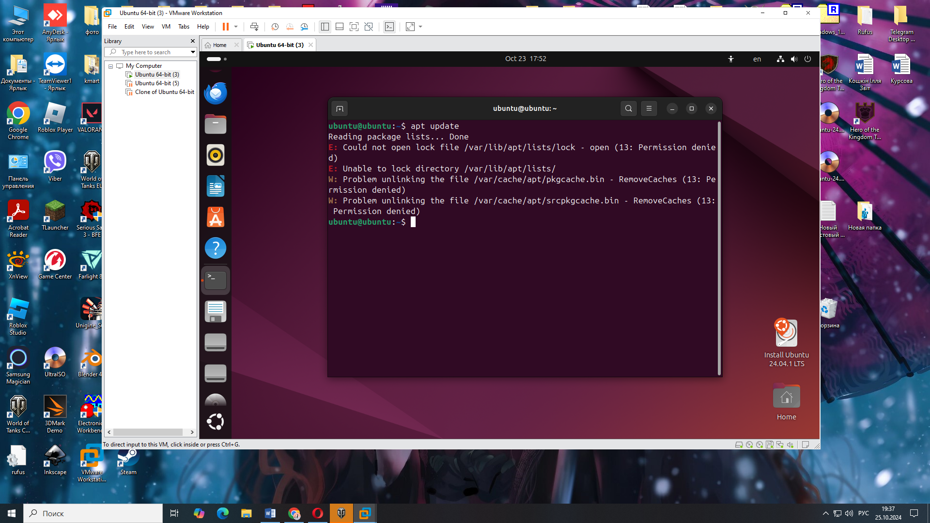

Основні можливості: встановлення, видалення, оновлення та пошук **.deb** пакетів.

2) (Sarapyn)

Визначте який менеджер пакетів використовує ваш дистрибутив Linux. Опишіть основні команди для роботи з ним:

- Пошук, скачування та установка необхідних пакетів, яких у Вашій системі немає (зі сховища по замовчуванню, з нового репозиторію тощо).

- Перегляд інформації про встановлені та доступні пакети.

- Видалення непотрібних або застарілих пакетів.

- Оновлення менеджера пакетів.

I'm using Ubuntu and my package manager is apt.

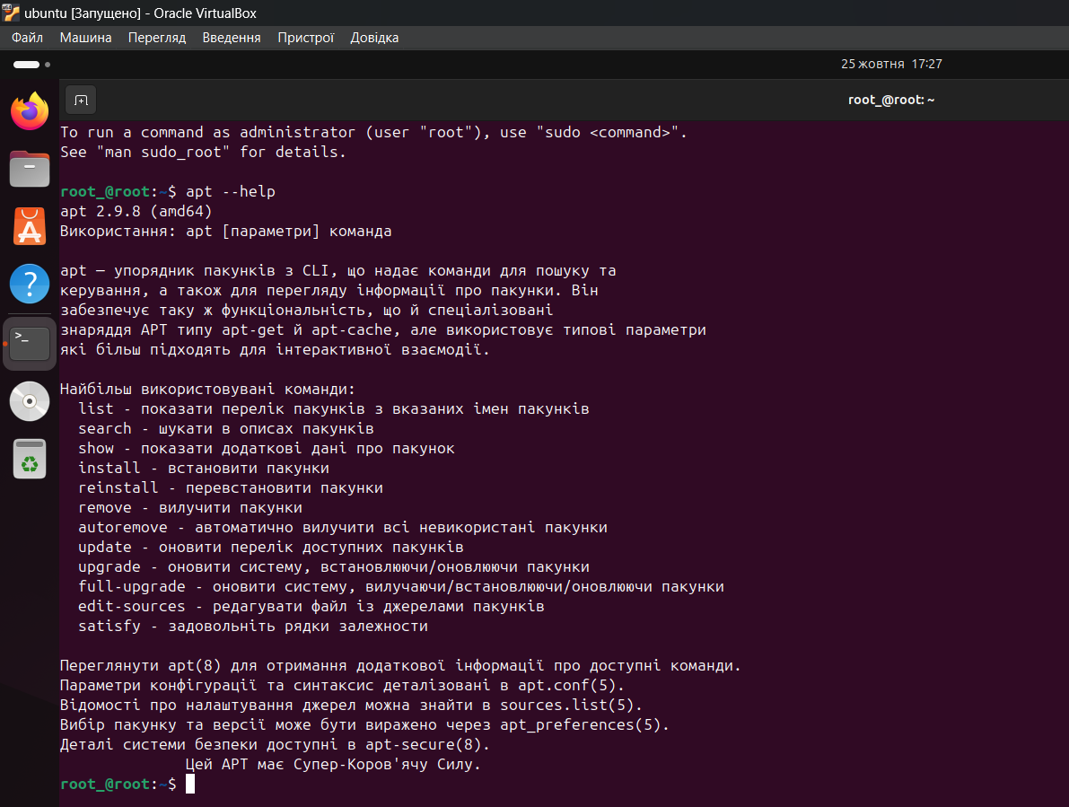

I typed apt –help to see the help. It lists the most used commands.

Among them are:

apt search <назва пакету> - allows you to search for a package by its name. # я обрав текстовий редактор gedit для експериментів #

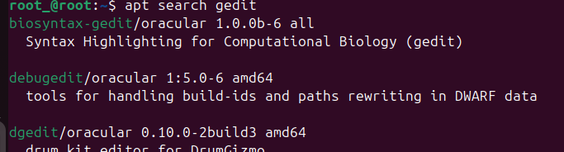

apt install <назва пакету> - allows this package to be downloaded from the default repository.

# оскільки ця команда потребує root права то потрібно дописати перед командою sudo та ввести пароль. Вивід програми був доволі великий, тому я додав скріншот початку встановлення та результату #

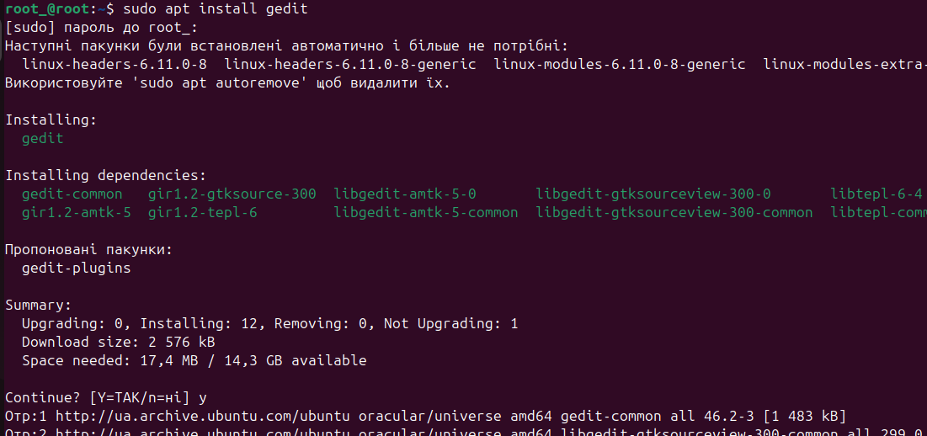

Result:

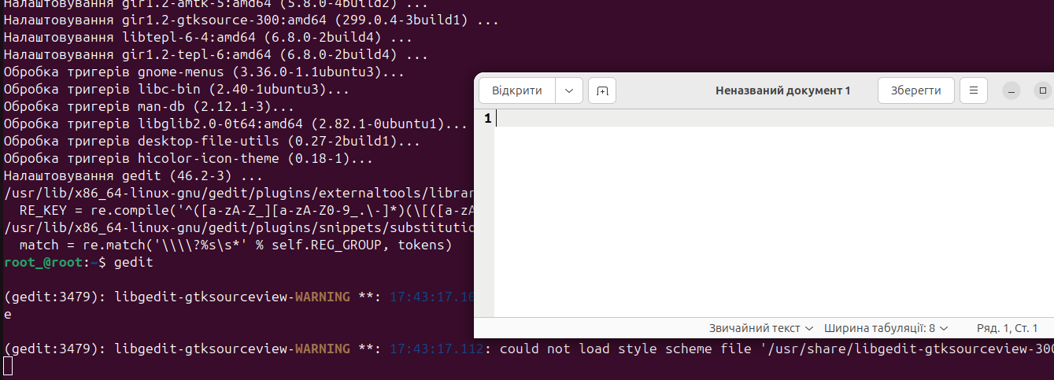

sudo apt edit-sources - changing the repository (requires root)

apt list - allows you to see which packages are installed. # тут лише частина виводу, тому що пакетів дуже багато #

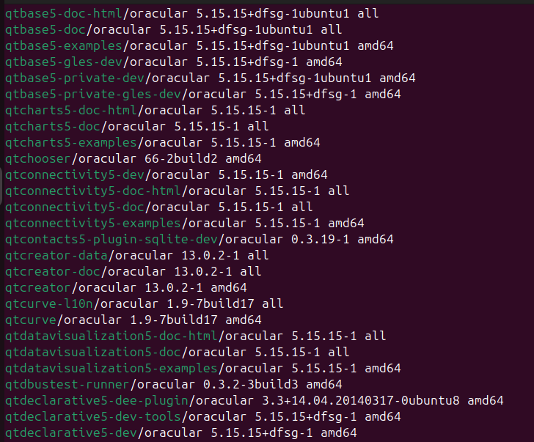

apt show - allows you to find out information about the installed package (name, version, etc.)

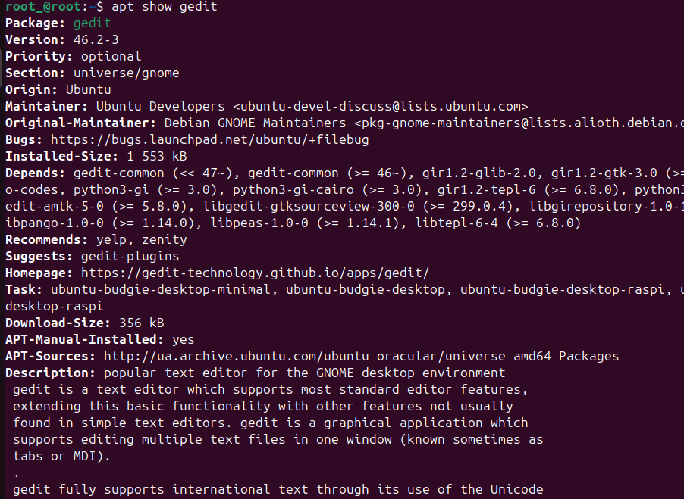

sudo apt remove <package name> - allows you to remove the package (requires root)

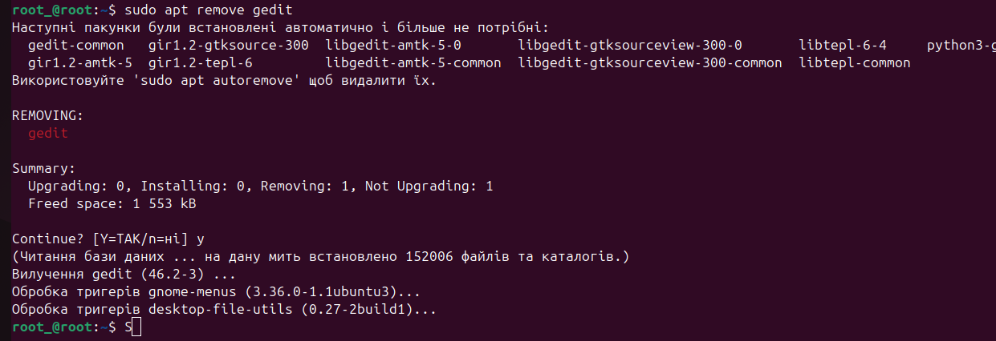

**Оновлення менеджера пакетів**

sudo apt update - updates the list of available packages in the repository.

sudo apt upgrade - update of installed packages.

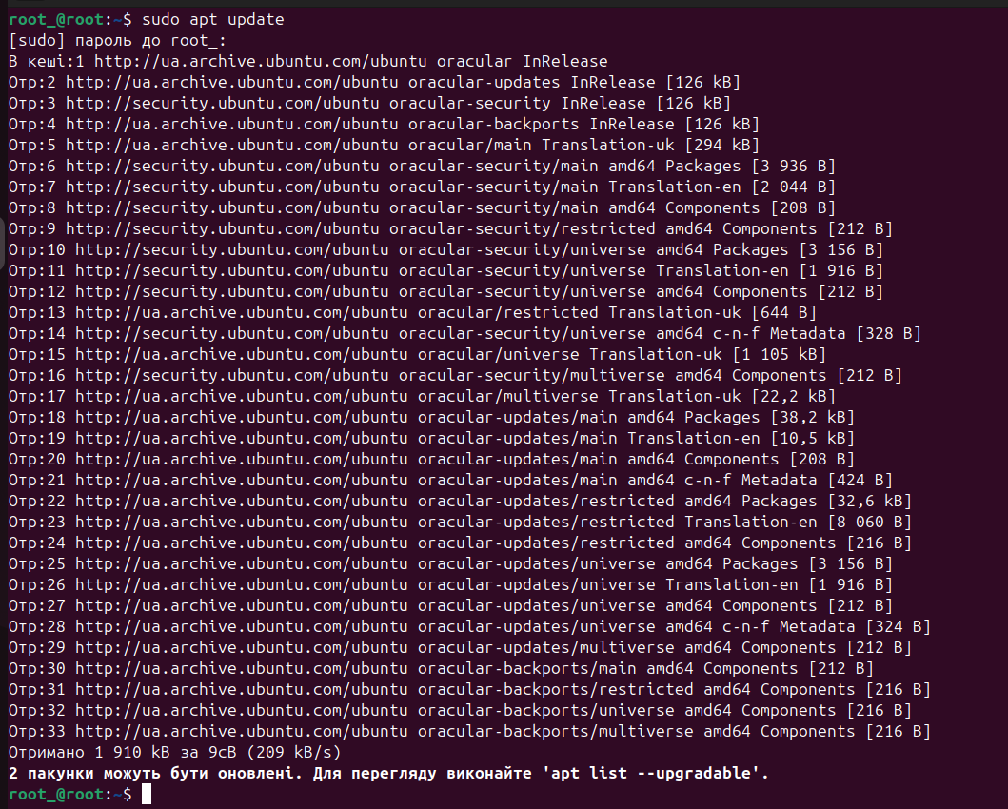

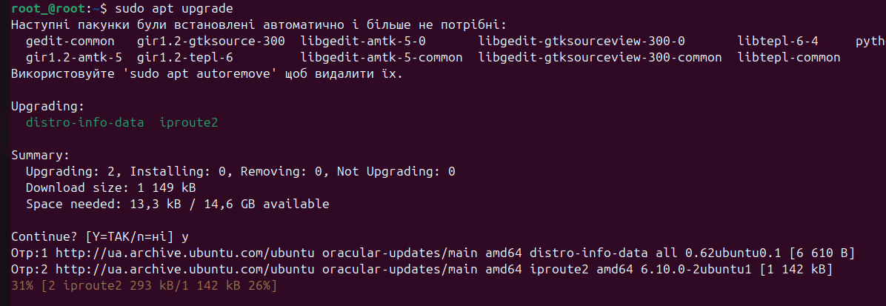

1. **(Koshkin I.)**

**Встановлення відеоплеєра VLC**:

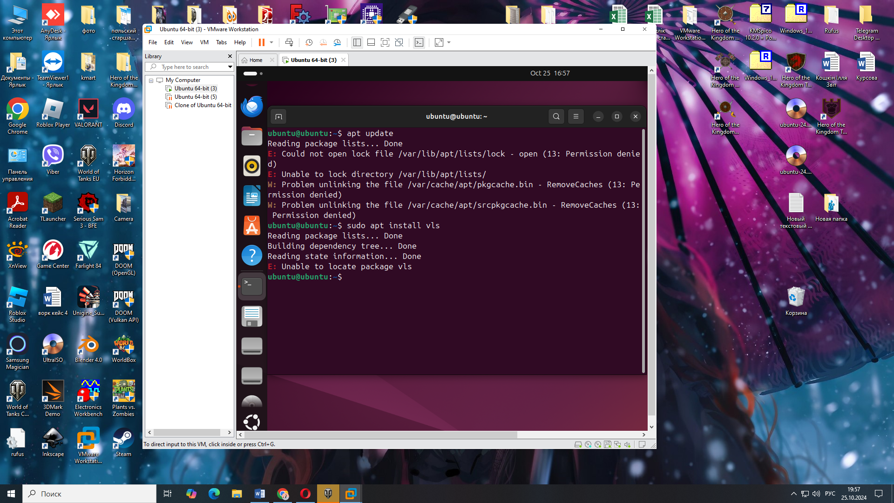

**Встановлення компілятора GCC для мови C++:**

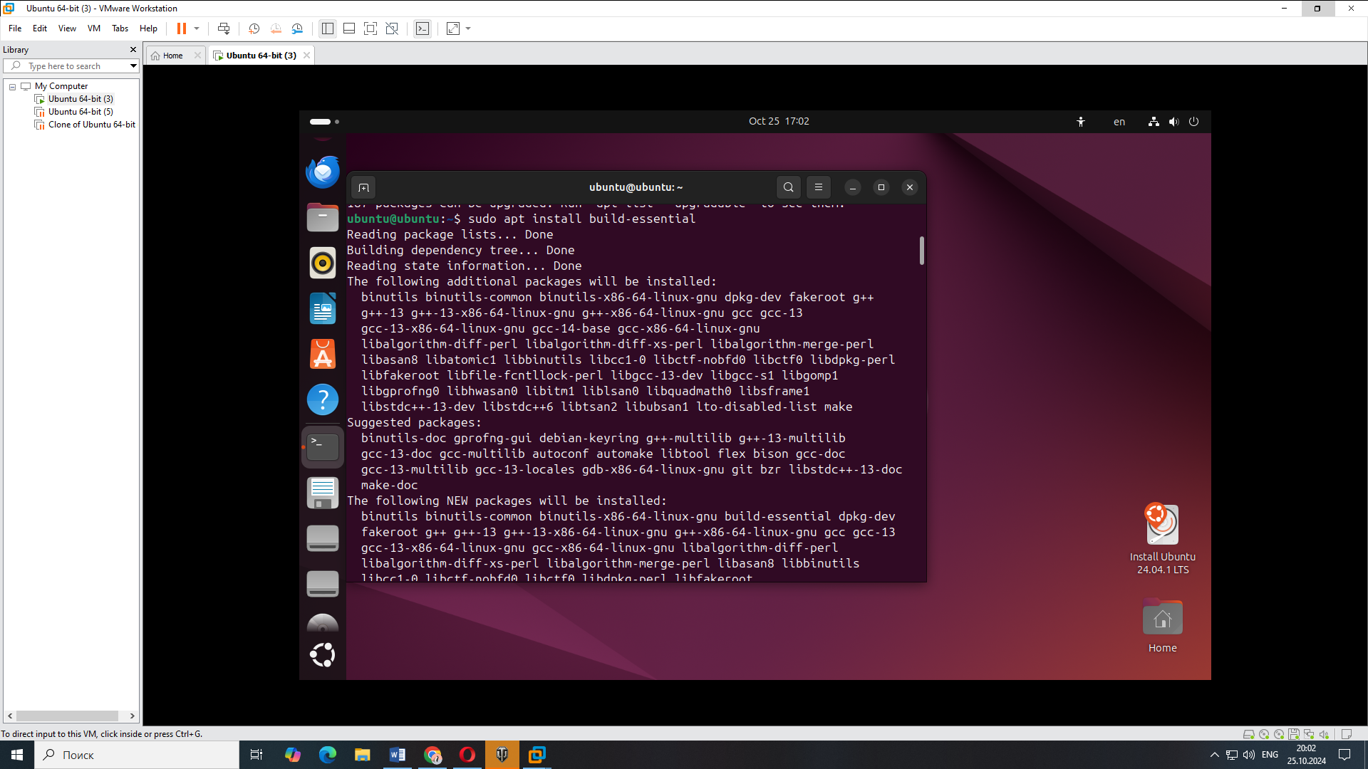

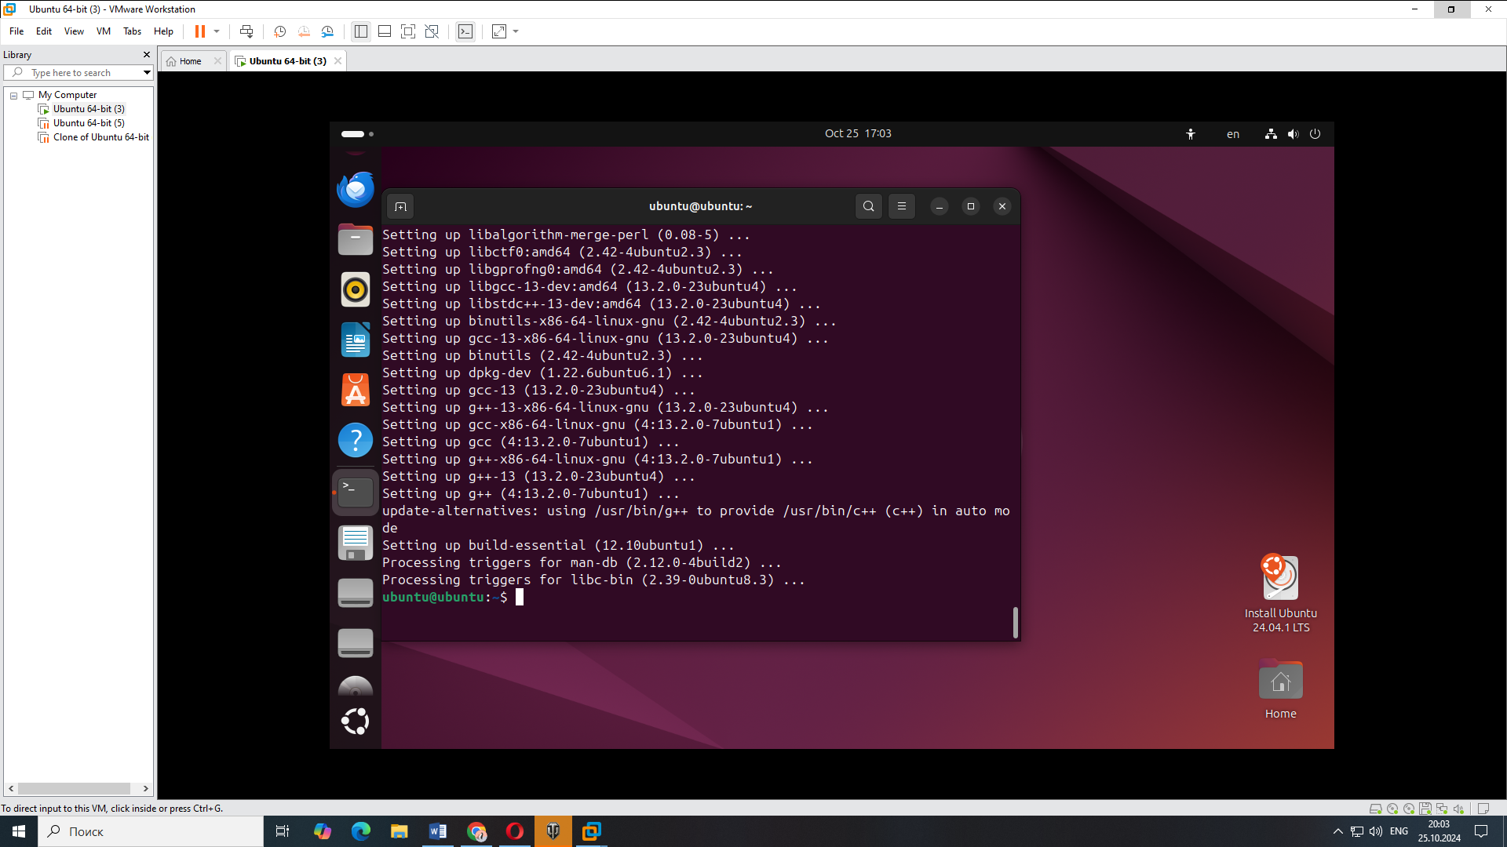

**4)(Kochubei S. 9v)**

**1. GNOME Software**

GNOME Software is the default app manager in GNOME and supports packages from various sources, including system repositories, Flatpak, and Snap (if installed).

To install an application:

Open GNOME Software (usually labeled "Software" or "Applications").

Use the search bar to enter the name of the application you need.

Select the app from the list and click "Install."

**2. Flatpak with Flathub**

If Flatpak is configured, GNOME Software can search for applications on Flathub, a large repository for Flatpak packages.

Setting up Flathub:

Open a terminal and enter:

**“flatpak remote-add --if-not-exists flathub https://flathub.org/repo/flathub.flatpakrepo”**

After this, Flathub apps will appear in GNOME Software, and you can install them just like any other apps.

**3. Snap Manager (if needed)**

If you need apps that are only available via Snap, you can add Snap support to GNOME Software:

Install the GNOME Software plugin:

**“sudo apt install gnome-software-plugin-snap”**

Restart GNOME Software, and Snap applications will be available for search and installation.

**Висновок (Sarapyn)**: while performing the work, we learned what a repository and a package are, learned how to use the apt package manager, got acquainted with existing package managers in Linux.